**运筹学2019年实践类型题目**

71117408 梅洛瑜

**二、实践类型题（12×5=60）**

1. **运输问题(P115)**。某百货公司去外地采购*A*、*B*、*C*、*D* 四种规格的服装, 数量分别为: *A*—1500 套, *B*—2000 套, *C*—3000 套, *D*—3500 套。有三个城市可供应上述规格服装, 各城市供应数量分别为: Ⅰ—2500 套, Ⅱ—2500 套, Ⅲ—5000 套。由于这些城市的服装质量、运价和销售情况不同, 预计售出后的利润( 元/ 套) 也不同, 详见下表。请帮助该公司确定一个预期盈利最大的采购方案。

从LINGO/MATLAB两种软件里面任选一种软件求解上述**运输问题**。写出源程序，并以截图的方式给出求解结果。

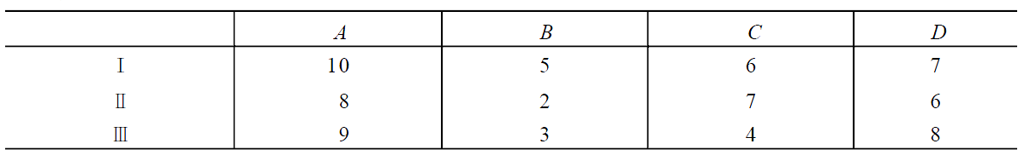

源程序：

model:

sets:

supply/1..3/:k;

size/1..4/:m;

link(supply,size):c,x;

endsets

data:

k=2500,2500,5000;

m=1500,2000,3000,3500;

c=10,5,6,7,8,2,7,6,9,3,4,8;

enddata

max=@sum(link:c*x);

@for(supply(j):@sum(supply(i):x(i,j))=m(j));

@for(supply(i):@sum(size(j):x(i,j))=k(i));

End

实验结果：

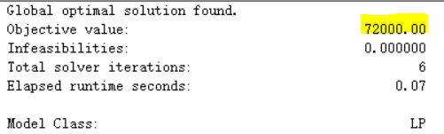

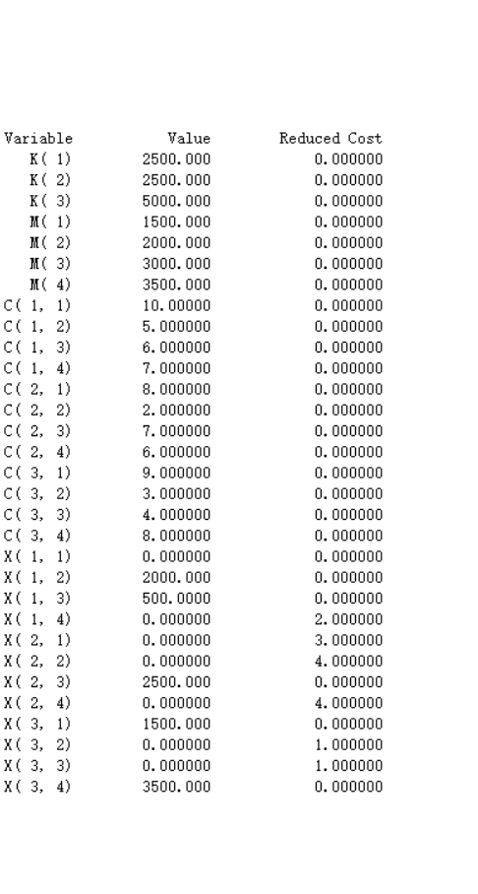

2. **目标规划**问题(P123)。某研究所领导在考虑本单位职工的升级调资方案时, 依次遵守以下优先级顺序规定：

(1) 不超过年工资总额3000万元；

(2) 提级时，每级的人数不超过定编规定的人数；

(3) Ⅱ，Ⅲ级的升级面尽可能达到现有人数的20%，且无越级提升；

(4) Ⅲ级不足编制的人数可录用新职工，又Ⅰ级的职工中有10%要退休。

有关资料汇总于下表, 问该领导应如何拟订一个满意的方案。

|  |  |  |  |
| --- | --- | --- | --- |
| 等级 | 工资额/(万元/年) | 现有人数/人 | 编制人数/人 |
| Ⅰ | 10.0 | 100 | 120 |
| Ⅱ | 7.5 | 120 | 150 |
| Ⅲ | 5.0 | 150 | 150 |
| 合计 |  | 370 | 420 |

从LINGO/MATLAB两种软件里面任选一种软件求解该**目标规划**问题？写出源程序，并以截图的方式给出求解结果。

源程序：

model:

min=F1*D1+F2*(D2+D3+D4)+F3*(D5_+D6_);

2.5*P1+2.5*P2+5*P3+D1_-D1=450;

P1+D2_-D2=30;

-P1+P2+D3_-D3=30;

-P2+P3+D4_-D4=0;

P1+D5_-D5=24;

P2+D6_-D6=30;

P1>=0;

P2>=0;

P3>=0;

D1>=0;

D1_>=0;

D2>=0;

D2_>=0;

D3>=0;

D3_>=0;

D4>=0;

D4_>=0;

D5>=0;

D5_>=0;

D6>=0;

D6_>=0;

@gin(P1);

@gin(P2);

@gin(P3);

F1=1000;

F2=100;

F3=10;

End

实验结果：

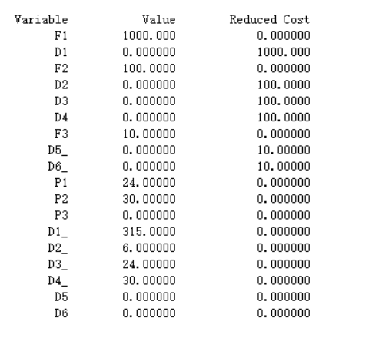

3.**指派问题**。分配甲、乙、丙、丁四个人去完成五项任务。每人完成各项任务时间如下表所示。由于任务数多于人数, 故规定其中有一个人可兼完成两项任务, 其余三人每人完成一项。试确定总花费时间为最少的指派方案。

从LINGO/MATLAB两种软件里面任选一种软件求解该**指派问题**？写出源程序，并以截图的方式给出求解结果。

|  |  |  |  |  |  |
| --- | --- | --- | --- | --- | --- |
| 任务  人 | A | B | C | D | E |
| 甲 | 25 | 29 | 31 | 42 | 37 |
| 乙 | 39 | 38 | 26 | 20 | 33 |
| 丙 | 34 | 27 | 28 | 40 | 32 |
| 丁 | 24 | 42 | 36 | 23 | 45 |

源程序：

model:

sets:

job1/1..5/:;

job2/1..5/:;

link(job2,job1):O,x;

endsets

data:

O=25 29 31 42 37

39 38 26 20 33

34 27 28 40 32

24 42 36 23 45

24 27 26 20 32;

enddata

min=@sum(link:O*x);

@for(job2(i):@sum(job1(j):x(i,j))=1);

@for(job1(j):@sum(job2(i):x(i,j))=1);

@for(link:@bin(x));

end

运行结果：

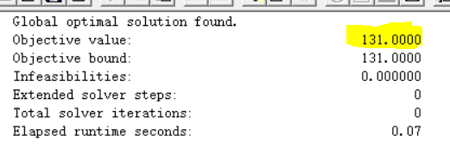

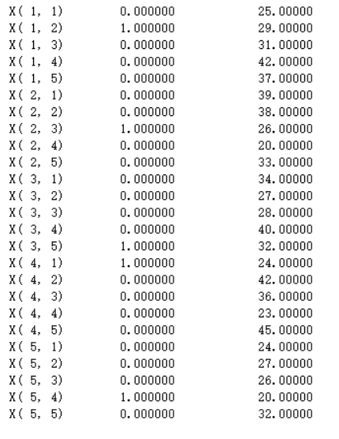

4.**资源平行分配问题**。某工业部门按国家计划的安排，拟将某高效率的设备五台，分配给所属的甲、乙、丙三个工厂，各工厂若获得这种设备之后，可以为国家提供的盈利如下表所示。问：这五台设备如何分配给各工厂，才能使国家得到的盈利最大。从LINGO/MATLAB两种软件里面任选一种软件求解该动态规划问题？写出源程序，并以截图的方式给出求解结果。

|  |  |  |  |
| --- | --- | --- | --- |
| 工厂  设备台数 | 甲 | 乙 | 丙 |
| 0 | 0 | 0 | 0 |
| 1 | 3 | 5 | 4 |
| 2 | 7 | 10 | 6 |
| 3 | 9 | 11 | 11 |
| 4 | 12 | 11 | 12 |
| 5 | 13 | 11 | 12 |

源程序：

model:

sets:

m/1..3/:;

n/1..6/:;

link(n,m):x,y,z;

endsets

data:

x=0 0 0 3

5 4 7 10 6

9 11 11 12

11 12 13 11 12;

y=0 0 0 1

1 1 2 2 2

3 3 3 4 4

4 5 5 5;

enddata

max=@sum(link(i,j):x(i,j)*z(i,j));

@for(link:@bin(z));

@for(m(j):@sum(link(k,j):z(k,j))=1);

@sum(link(i,j):y(i,j)*z(i,j))=5;

end

运行结果：

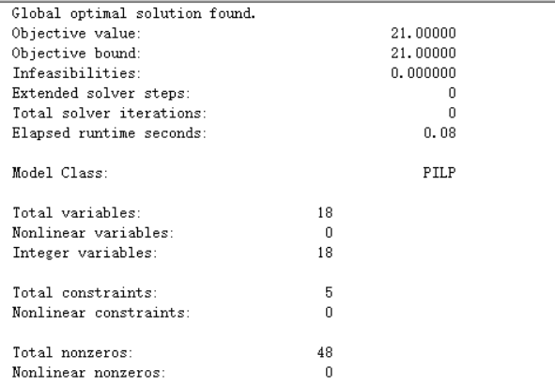 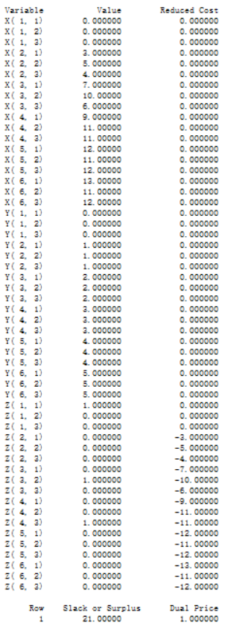

5. 从LINGO/MATLAB两种软件里面任选一种软件求解下面**最小费用最大流**问题。写出源程序，并以截图的方式给出求解结果。



源程序：

sets:

m/vs,v1,v2,v3,vt/;

link(m,m)/vs v1,vs v2,v2 v1,v2 v3,v1 v3,v1 vt,v3 vt/:E,F,c;

endsets

data:

E=4 1 2 3 6 1 2;

F=10 8 5 10 2 7 4;

enddata

submodel maxflow:

max=flow;

endsubmodel

submodel minfy:

min=@sum(link:E*c);

endsubmodel

submodel con:

@for(m(i)|i #ne# 1 #and# i #ne# @size(m):

@sum(link(i,j):c(i,j))-@sum(link(j,i):c(j,i))=0);

@sum(link(i,j)|i #eq# 1:c(i,j))=flow;

@for(link:@bnd(0,c,F));

endsubmodel

calc:

@solve(maxflow,con);

flow=flow;

@solve(minfy,con);

endcalc

end

运行结果：

